**FM33A048EV工程移植系列---工程创建**

**一、工具**

IAR EW for Arm 8.40.1

**二、移植步骤**

1、**目录创建**

创建目录：gsmp_fw_ev，并参照gsmp_fw_b，创建所有子目录，如图2.1和图2.2所示。

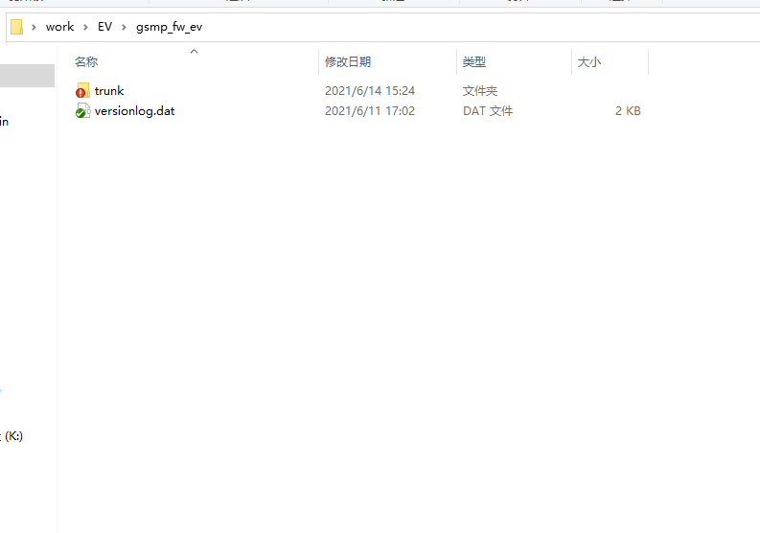

图2.1

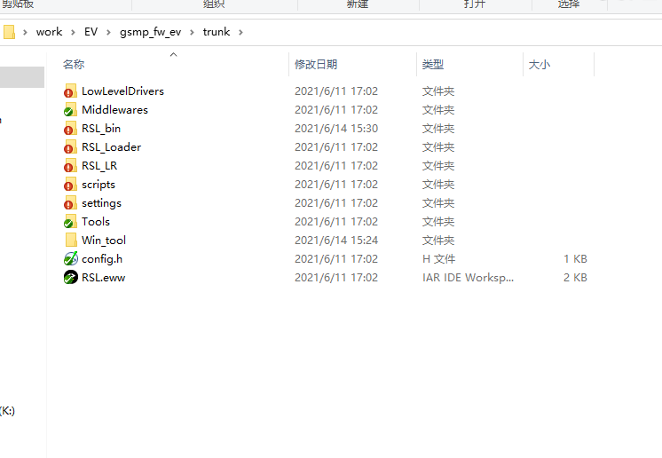

图2.2

2、**Boot、LR、Lib工程创建**

（1）此处举例创建LR的工程。创建工作空间 File->New Workspace，创建完工作空间之后，然后创建一个工程，Project->Create New Project，如图2.3所示。所有选项保持默认的选项，点击确定，创建完之后如图2.4所示。

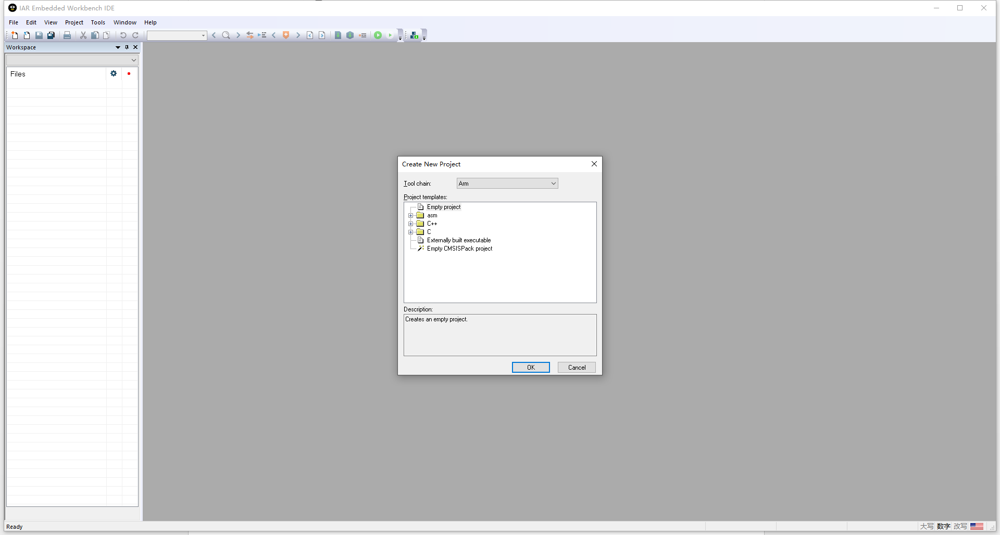

图2.3

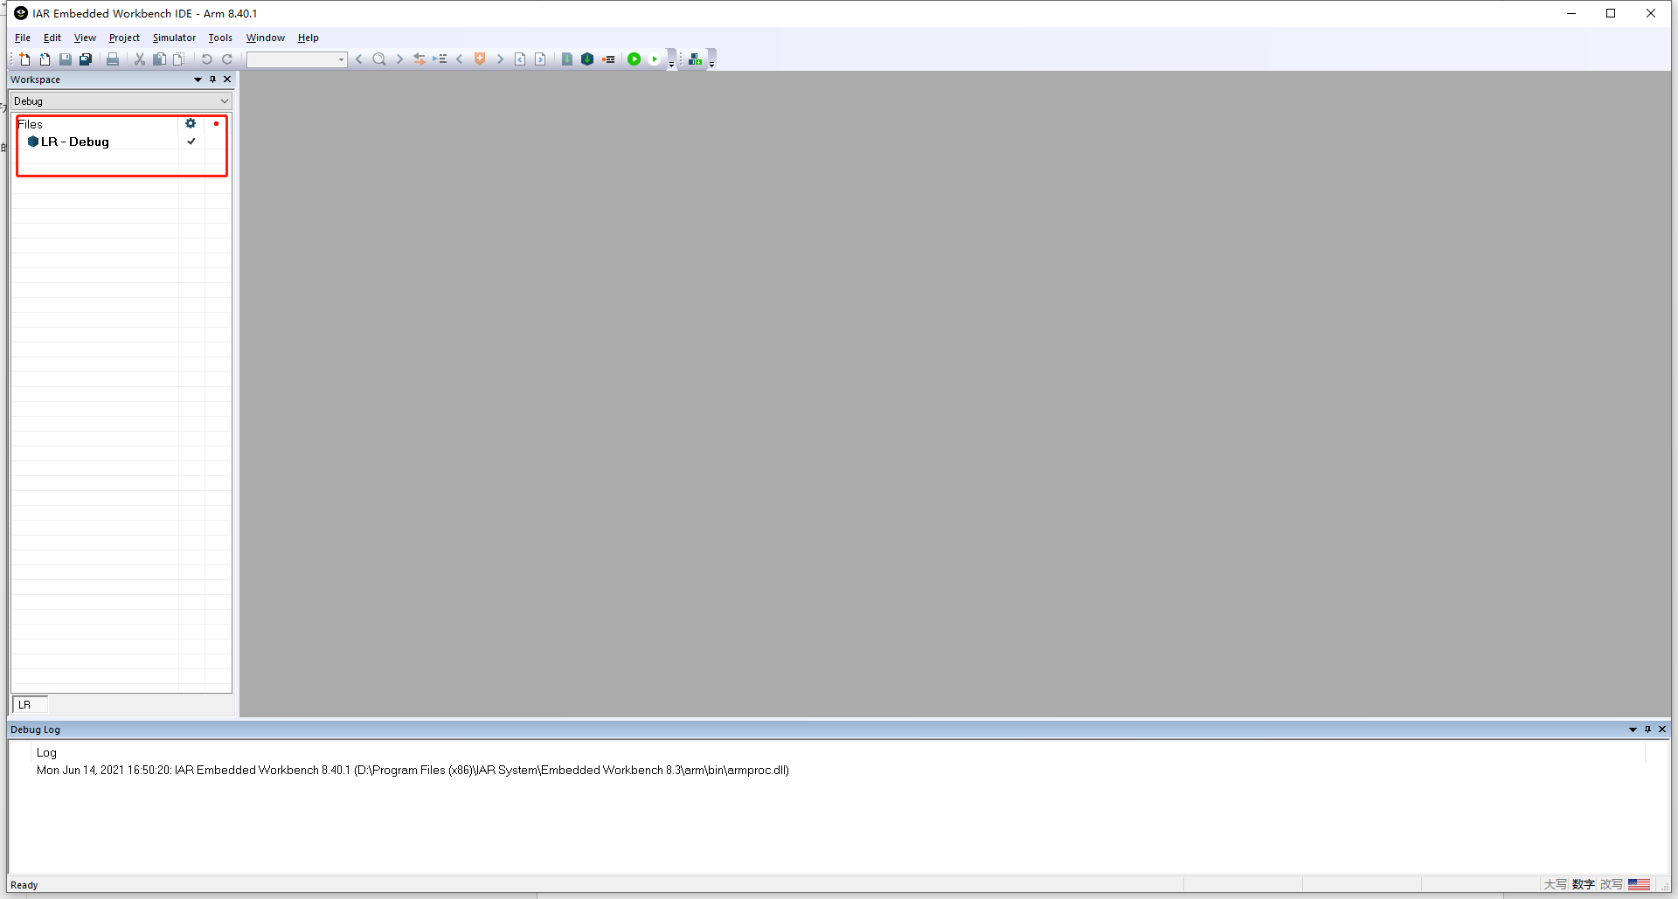

图2.4

（2）给工程添加group和源码。右键单击工程，选择Add->Add Group。参考gsmp_fw_b，添加所有需要的模块，之后给每个模块添加源码：右键单击工程，选择Add->Add Files，将需要的C文件添加进去，如图2.5所示。

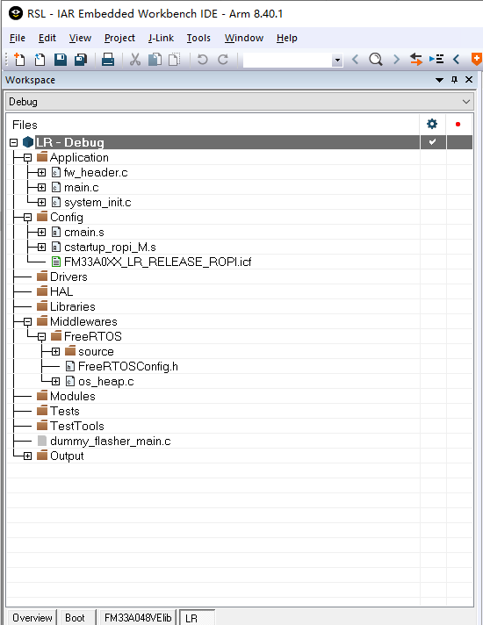

图2.5

（3）配置工程。右键单击工程选择Options，参考gsmp_fw_b的工程配置所有选项，如图2.6所示。

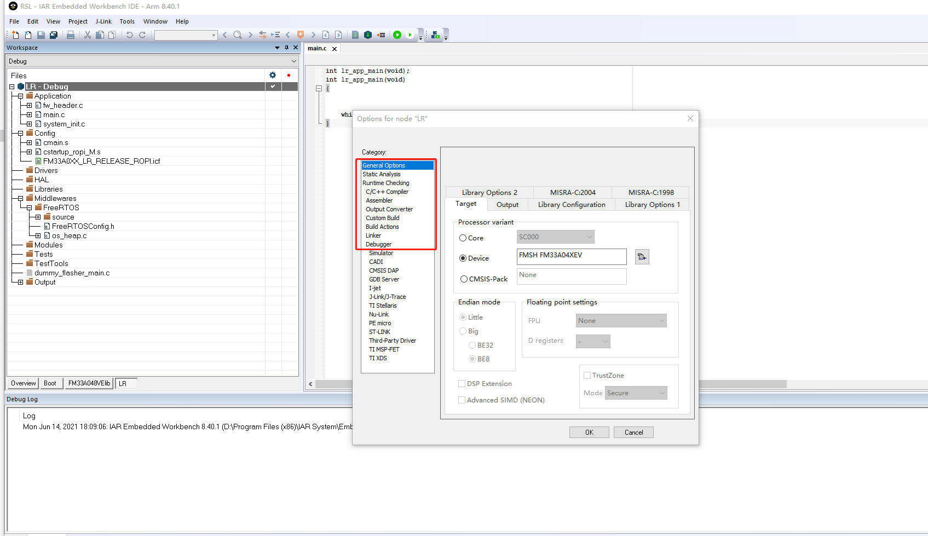

图2.6

3、**工程合并**

将所有工程都创建并且配置完成之后，需要将Boot、LR、Lib工程合并成一个工程。

（1）打开IAR EW for Arm 8.40.1，创建工作空间 File->New Workspace，创建完工作空间后选择Project->Add Existing Project，将之前建立的Boot、LR、Lib三个的ewp文件添加进来 ，如图2.7所示。

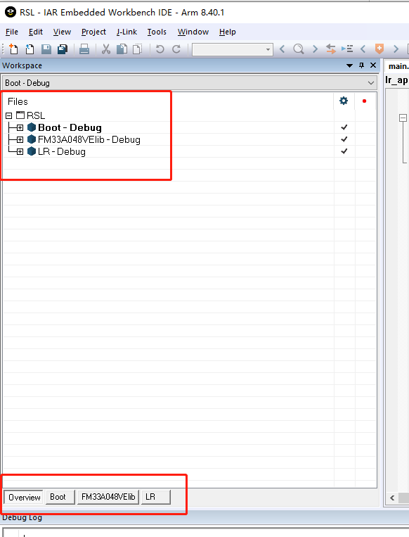

图2.7

**三、注意事项**

（1）Options->C/C++ Compiler->code，将Code and read-only data(ropi)打勾，如图3.1所示。

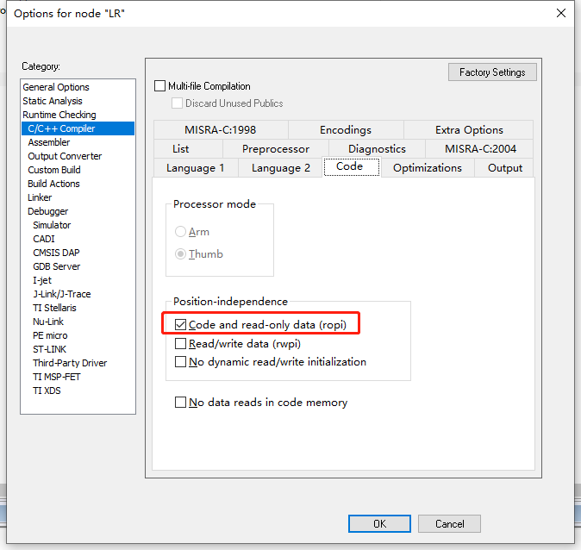

图3.1

（2）Tools->Options->Stack，将Stack pointer(s) not valid until program reaches的勾去掉，如图 3.2所示。

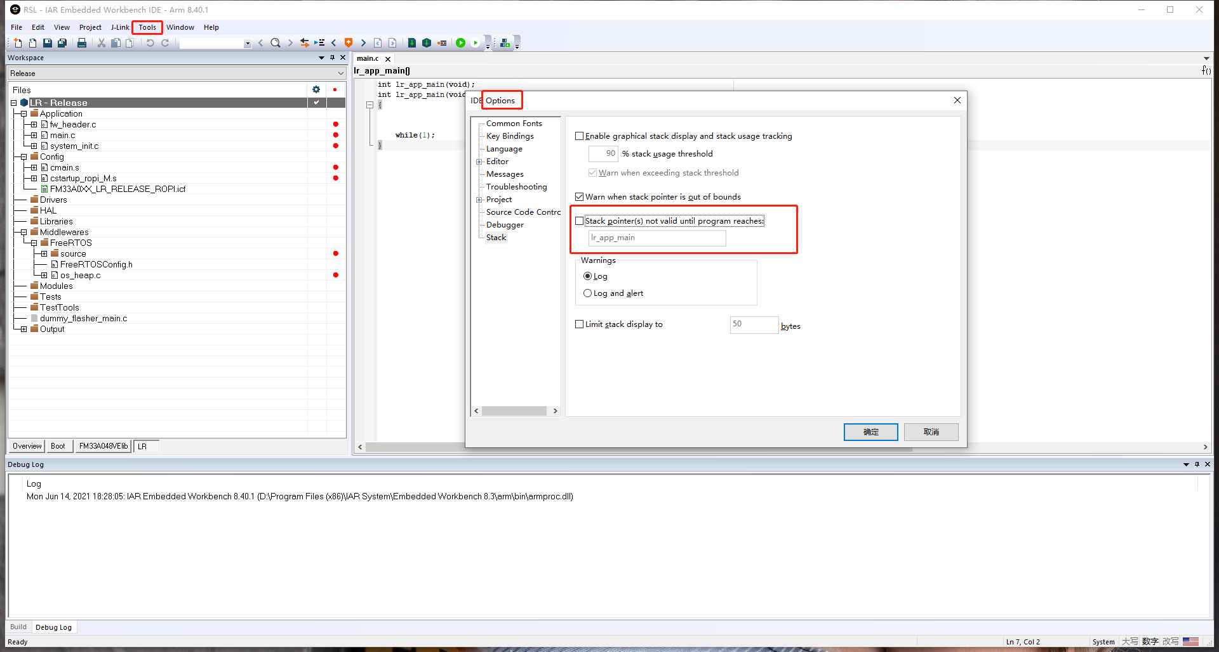

图3.2